КАК ПУТЕШЕСТВОВАТЬ ВЫГОДНО? УЗНАЙТЕ НА МАСТЕР-КЛАССЕ!
Как путешествовать с максимальной выгодой?
Какие сервисы для путешественников существуют?
Об этом и многом другом вы узнаете на бесплатном мастер-классе "Секреты выгодных путешествий". Вы узнаете, как путешествовать с максимальной выгодой, зная и пользуясь скидками, акциями и современными сервисами для путешественников.
Вы узнаете:
1) Фишки опытных путешественников.
2) Как получать скидки в путешествиях по всему миру.
3) О возможностях пользоваться рекламными круизами на роскошных лайнерах с максимальной скидкой!4) Что такое профессия Travel Блогера.
Участие в мероприятии бесплатное! Необходима предварительная регистрация здесь http://secrets-of-travel.plp7.ru/.
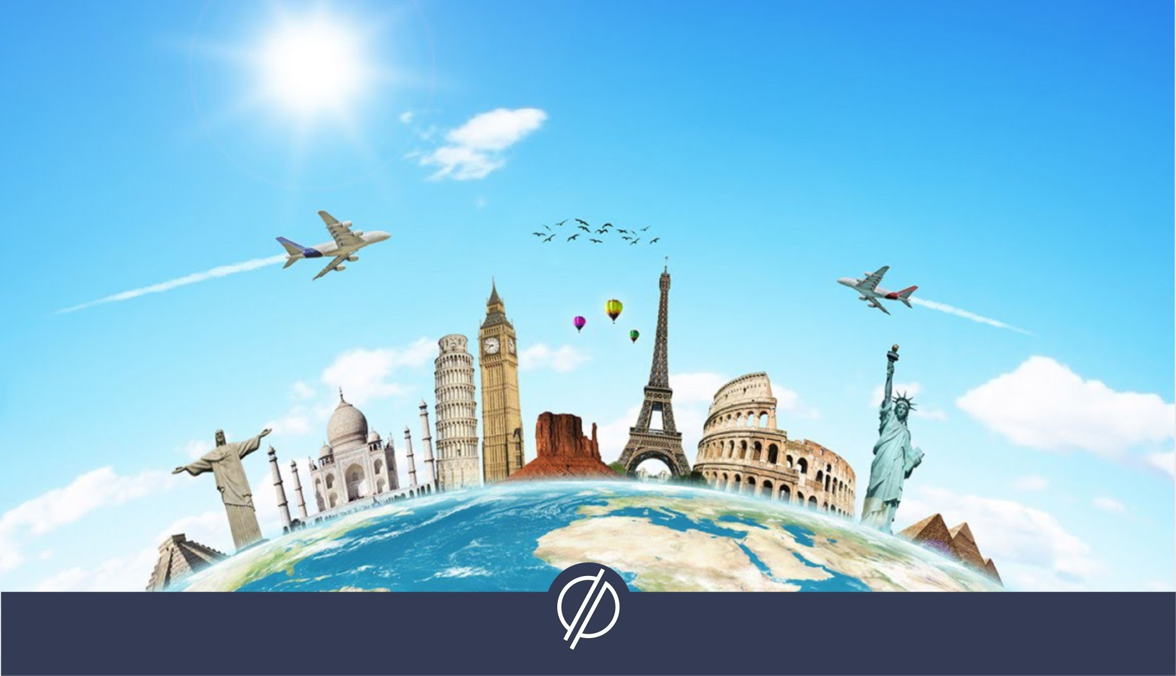
https://xn--74-6kcdtbngab0dhyacwee4w.xn--p1ai/news/kak-puteshestvovat-vygodno-uznayte-na-master-klasse/

